1. **DEFINISI MASALAH**

Sebelum mengerjakan soal di bawah ini tentukan dahulu objek, attribut, behavior dan class.

**1.**Buatlah sebuah system sederhana yang menyerupai Sistem Informasi Akademik Mahasiswa (SIAM), dengan ketentuan user menginputkan Nama, Nim, IP sertajurusan. Selain itu mahasiswa jugadapat memasukkan kode Mata kuliah, Nama Mata kuliah dan jumlah sks mata kuliah tersebut. Jumlah sks yang di ambil harus sesuai dengan IP yang di dapat pada semester lalu. Buat scenario dengan banyak mahasiswa minimal 3 orang.

1. **SOURCE CODE**

|  |  |
| --- | --- |
| 1 | Courier New 10 |

1. **PEMBAHASAN**

|  |  |
| --- | --- |
| 1 | Perbaris bukan paragraph memakai font times new roman 11 |

1. **SCREENSHOT PROGRAM**
2. **PRAKTIKUM**

**A. Class**

Pertanyaan

1. Apakah yang disebut dengan variabel instance dan local variabel? Jelaskan perbedaanya!

* Variabel instance merupakan variable yang dapat diakses oleh semua method di dalam class,dan terhubung dengan instance dari class jadi kita hanya bias menggunakan nya ketika membuat instance dari class.
* Local variable merupakan variable yang di deklarasikan didalam badan method.Jadi kita hanya dapat menggunakan variable tersebut didalam method yang mendeklarasikan.Method lain di dalam class yang sama tidak peduli akan keberadaan variable tersebut,dan local variable hanya akan ada jika method(yang memiliki variable tersebut)dieksekusi.

Perbedaan dari kedua variable tersebut adalah jika pada variable instance keberadaan variable tersebut dapat di gunakan oleh seluruh method didalam suatu class sedangkan variable local hanya dapat di akses oleh method khusus yang dimana letak local variable tersebut di deklarasikan di method itu sendiri.

1. Lakukan percobaan diatas dan benahi jika menemukan kesalahan!

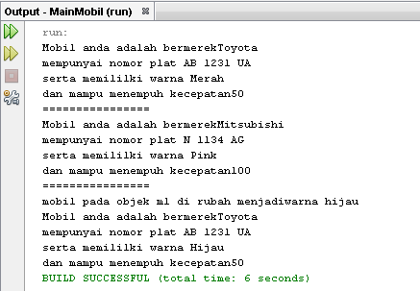Pada Percobaan di atas source code berjalan dengan lancar dan tidak mengalami masalah apapun.

3. Rubah kode pada mainMobil diatas menjadi proses meminta masukan dari user dan buat menjadi interaktif!

1. **KESIMPULAN**

Berisikesimpulan program sesuaidenganbab yang di ajarkan. Font Times New Roman 11